Муниципальное бюджетное дошкольное образовательное учреждение - детский сад комбинированного вида №3 Барабинского района Новосибирской области

Доклад
Обогащение словаря детей в процессе
трудовой деятельности

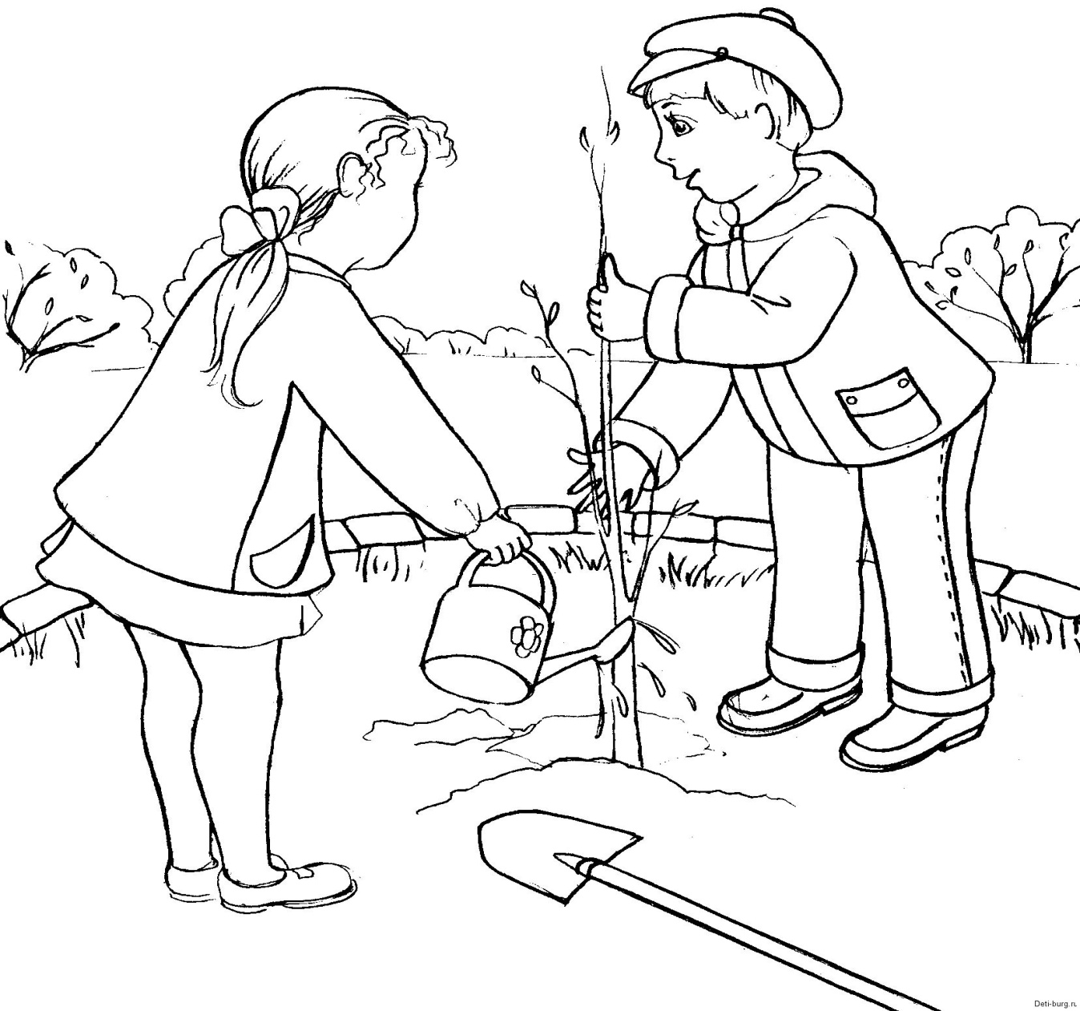

Выполнила:
Воспитатель Булгакова О.В.

2023

На современном этапе исследователями доказана огромная роль дошкольного детства в формировании словарного запаса. Словарный запас детей формируется за счёт познания окружающей действительности, предметного мира. И так как труд является одним из основных видов деятельности у детей дошкольного возраста, то и развитие речи будет быстрее в процессе трудовой деятельности. По мере обогащения опыта детей, поступления и появления новых трудовых поручений, развивается последовательность в действиях, умственные способности, происходит развитие речи: пополняется и активизируется словарь ребенка, формируется правильное произношение отдельных слов, развивается связная речь детей, умение вступить в диалог, целенаправленно охарактеризовать последовательность трудовых действий.
Трудовое воспитание детей осуществляется во всех режимных моментах Существуют различные формы, направленные на формирование трудовых навыков и одновременно на развитие фразовой и связной устной речи дошкольников:
- наблюдение за трудовой деятельностью взрослых путем организаций экскурсий;
- организация в процессе труда совместных со взрослыми мероприятий для детей.
- занятия по развитию речи, на которых используется трудовая тематика;
- чтение текстов сказок, рассказов, отрывков литературно-художественных текстов, которые воспевают процесс детского труда;
- воспитательные, моральные беседы, встречи с интересными людьми;
- просмотр документальных фильмов, телевизионных программ, которые показывают процесс труда;
- рассматривание картин, составление предложений и рассказов на эту тематику.
На начальном этапе формирования трудовой деятельности организовать показ детям труда взрослых, наблюдения, экскурсии и походы, посещения кухни, кабинета врача и т. п., в процессе чего вести активную беседу, как один из основных методов развития фразовой речи дошкольников.Такая форма работы также позволяет уточнить и расширить представления детей об окружающем мире, пробуждает любознательность и интерес к деятельности, способствует к выработке положительного отношения, проявлению уважения к труду взрослых.
Совместная трудовая деятельность взрослых и детей, где взрослые являются не только организаторами, но и непосредственными участниками трудового процесса включает в себя словесное пояснение своих действий, что помогает ребёнку лучше разобраться в характере действий, в смысле работы.
Особое значение имеет совместный, коллективный труд, в котором возникают и специально создаются разнообразные коммуникативные ситуации, требующие употребления соответствующих слов: планирование работы, обсуждение конкретных способов ее выполнения, обмен мнениями в ходе труда, краткие отчеты о выполненной работе.
Большая роль в активизации словаря принадлежит игре. В сюжетно-ролевых играх на бытовые темы активизируется бытовой словарь, в играх на производственные темы – профессиональная лексика; в строительных играх – слова, обозначающие качества и пространственное расположение предметов, а также соответствующие глаголы.
Дидактические игры по трудовому воспитанию развивают речь детей; пополняют и активизируют словарь ребенка; формирует правильное произношение, развивают связную речь, развивают диалогическую и монологическую сторону речи.
Особенно важная форма работы это — чтение и пересказ художественных произведений, разучивание пословиц и поговорок о труде и лени. Известно, что в формировании связной речи особая роль принадлежит пересказу и разучиванию, т. к. художественный текст помогает детям обогатить словарь, усовершенствовать структуру речи, усвоить норму построения предложений, воспитать у себя чувство языка.
Наиболее важной формой работы в процессе трудовой деятельности является составление рассказов по сюжетным картинам, серии сюжетных картин («Что сначала, что потом?»), составление речевых высказываний как плана предстоящей трудовой деятельности (игра «Скажи дальше» направлена на распространение предложений). Для достижения лучших результатов при составлении рассказов можно использовать опору на отдельные слова, вопросы, предметные картинки в качестве схемы — плана к рассказу или речевому высказыванию (фразе, предложению). Для развития фразовой речи в процессе трудовой деятельности можно использовать следующие речевое упражнение: «Закончи фразу (предложение)».
По мере обогащения детского опыта, появления новых наблюдений развиваются умственные способности, происходит развитие речи. Они учатся сопоставлять, находить сходство и различие между предметами, делать выводы. Речь обогащается новыми словами.
Воспитатель для разработки детской речи должен использовать комплексно все указанные направления. К примеру, воспитатель, объясняя детям слова, относящиеся к занятости, использует чтение художественной литературы, просмотр фильмов, затем организует соответствующие экскурсии. В этом случае ребенок вначале слышит эти слова, а затем видит на экскурсии процесс труда, то есть наблюдает его в реальном времени. Подобная связная и последовательная организация речи дошкольника создает условия для формирования у них активного словарного запаса.
Труд детей в детском саду многообразен. Различают четыре основных вида детского труда: самообслуживание, хозяйственно – бытовой труд, труд в природе и ручной труд.
В младшей группе трудовой процесс сводится в основном к самообслуживанию. В этом случае дети учатся умываться, одеваться, раскладывать игрушки по местам и т. д. При этом в их словарный состав включаются новые слова. В дополнение к навыкам самообслуживания, полученным в этом процессе, они учатся также самостоятельно работать.
Так, при привитии нашим детям навыков самообслуживающего труда мы целенаправленно и систематически развивали определенные умения: умывание, раздевание, одевание, устранение неполадок в своём внешнем виде, бережное отношение к одежде и обуви. Здесь же проводили работу по усвоению и одновременно прочному закреплению слов: вода, мыло, щётка, полотенце, одежда, умываться, мылить, вытирать, надевать, завязывать-развязывать, грязный-чистый, мокрый-сухой и др.
Хозяйственно – бытовой труд дошкольников необходим в повседневной жизни детского сада, хотя его результаты по сравнению с другими видами их трудовой деятельности и не столь заметны. Этот труд направлен на поддержание чистоты и порядка в помещении и на участке, помощь взрослым при организации режимных процессов. Дети учатся замечать любое нарушения порядка в групповой комнате или на участке и по собственной инициативе устранять его. Хозяйственно – бытовой труд направлен на обслуживание коллектива и поэтому заключает в себе большие возможности для воспитания заботливого отношения к сверстникам.
Сюда входят дежурства детей, сервировка стола, уборка посуды после еды, раздача материалов и пособий, приготовленных воспитателем для занятия, и т.д.
В процессе реализации трудовых навыков мы одновременно отрабатываем трудовую лексику. Так, при сервировке стола в процессе беседы с детьми постепенно вводятся в их речь новые слова, уточняем и закрепляем уже знакомые слова и словосочетания, обозначающие посуду, столовые приборы и другие предметы сервировки (тарелка, ложка, вилка, чашка, чайник, скатерть, салфетка и др.). Предлагаем детям назвать необходимые предметы, составить правильную фразу, соответствующую данной ситуации. Если дети затрудняются, мы им помогаем. Так же учим детей с помощью ранее изученных слов, рассказывать о том, какие действия они производят, от словосочетаний и предложений постепенно переходить к составлению связных текстов.
Определенное место в формировании трудовых навыков и развитии речи детей занимает деятельность, связанная с приведением в порядок всего игрушечного хозяйства, купание кукол, мытьё игрушек.
Хорошей базой для развития речи является труд в природе. Сюда входят обязанности дежурного: поливать комнатные растения, рыхлить почву. Также в значительной мере этому способствует работа на территории детского сада. Дети подметают площадку, помогают расчищать от мусора дорожки, учатся выбирать необходимый для работы инвентарь, правильно им пользоваться.
Так, при уходе за комнатными растениями, наряду с привитием умений поливать, рыхлить землю, протирать листочки, отрабатывается правильность использования падежных окончаний существительных, прилагательных и глаголов. Вводятся в лексику детей слова: растения, садовые, комнатные, стебель, лист, цветок, поливать, ухаживать и др. Рассказываем детям о различных комнатных и садовых растениях, учить детей сравнивать их, находить сходства.
Одно из основных мест в развитии речи детей занимает ручной труд в детском саду. Дети изготавливают различные поделки, игрушки, сувениры и т.д. В процессе работы в непринуждённой обстановке нужно стараться побуждать их пользоваться речью: называть материал, из которого изготавливается поделка, инструменты труда, рассказывать о назначении изготавливаемого предмета, описывать ход своей работы. Дети будут учиться различать предметы по форме, цвету, величине.

